湖南新闻奖参评作品推荐表
（表格内字体为五号仿宋_GB2312）
作品标题 | 《追寻·百姓身边的现代化》 |  |  | 参评项目 |  | 系列报道
作品标题 |  |  |  | 体裁 |  | 新媒体系列报道
作品标题 |  |  |  | 语种 |  | 中文
作 者  （主创人员） | 李辉军、欧阳胜梅、周孝芳 |  | 编辑 | 李辉军 王卫平 卢幼莲
原创单位 | 中国衡阳新闻网全媒体中心 |  | 刊播单位 | 中国衡阳新闻网
刊播版面(名称和版次) | 衡阳新闻网  “新衡阳”app  衡阳新闻微信公众号  衡阳新闻网视频号与抖音  衡阳新闻网学习强国号 |  | 刊播日期 | 2024年6月6日—2024年12月20日
新媒体作品填报网址 |  | 
︵  作采  品编  简过  介程  ︶ | 习近平总书记指出：“新征程上，我们靠什么来进一步凝心聚力，就是要靠中国式现代化”。衡阳新闻网与市档案馆合作拍摄《追寻·百姓身边的现代化》，力求通过衡阳百姓身边的衣食住行变化，告诉大家在党的正确领导下，我们能够战胜“一穷二白”进入小康社会，同样也能实现中国式现代化，实现中华民族伟大复兴。为什么选择“衣食住行”呢？因为这个小切口可以看见大主题。比如《衡阳何时有了自来水》，市民自己回忆，建国初期，他妈妈代表政府防疫部门负责蹲守在湘江河边，只要有人挑河水上岸，妈妈就往水桶里放一勺“消毒水”。当时政府无力修建自来水厂，又不能让市民喝不卫生的水，就只好通过发“消毒水”来履行职责。直到衡阳有了自来水厂。通过31集、31个故事的诠释，让老百姓真真切切感受到了中国式现代化，它早已融入百姓生活，而且会越来越好。  为了获取第一手资料，摄制组顺着档案信息，深入基层一线，在各相关单位通力协作下，最终完成拍摄。为了增加节目的互动，摄制组还进入社区、家庭、商场采访市民，让市民通过新旧对比谈感受，进一步增加了节目的影响力
社  会  效  果 | 本作品在学习强国和衡阳新闻网视频号、抖音等各大平台播出后，反响良好，被学习强国号全系列采用。广大市民也参与其中,纷纷转发评论，综合点击率上百万次，给衡阳带来一波“身边现代化”的“忆苦思甜”。当前，人们对美好生活的追求与发展不平衡不充分还存在矛盾，需要“向后看”的作品，来提醒大家：“罗马不是一天建成的”。“向后看”可以让人看到进步，看到希望。《追寻·百姓身边的现代化》就很好地充当了这个角色。
︵  初推  评荐  评理  语由  ︶ | 实现中国式现代化是当前最大的政治。该作品从衡阳百姓身边的衣食住行发生的巨大变化讲起，从历史的角度阐述现代化是如何融入衡阳百姓生活的，通过一个个的事例和市民朋友的感受，把中国式现代化的“人民性”说的通俗易懂。可谓“小切口，大主题”。  签名：（盖单位公章）  2025年 2 月 21 日
联系人（作者） | 卢幼莲 |  | 手机 |  | 18007340890

附件9
湖南新闻奖系列报道作品完整目录
（表格内字体为五号仿宋_GB2312）
作品标题
序号 | 单篇作品标题 |  | 体裁 | 字数/时长 | 刊播日期 | 刊播版面 | 备注
1 | 追寻·百姓身边的现代化——衡阳百姓用上了电 |  | 通讯 | 4'41'' | 2024-06-6 | 中国衡阳新闻网新衡阳app | 代表作
2 | 追寻·百姓身边的现代化——百姓用上了自来水 |  | 通讯 | 4'21'' | 2024-06-17 | 中国衡阳新闻网新衡阳app
3 | 追寻·百姓身边的现代化——百姓用上了天然气 |  | 通讯 | 3'23'' | 2024-06-19 | 中国衡阳新闻网新衡阳app
4 | 追寻·百姓身边的现代化——百姓有了公交车 |  | 通讯 | 4'28'' | 2024-06-24 | 中国衡阳新闻网新衡阳app
5 | 追寻·百姓身边的现代化——百姓身边的铁路 |  | 通讯 | 3'30'' | 2024-07-01 | 中国衡阳新闻网新衡阳app
6 | 追寻·百姓身边的现代化——百姓身边的公路 |  | 通讯 | 3'54'' | 2024-07-09 | 中国衡阳新闻网新衡阳app
7 | 追寻·百姓身边的现代化——百姓的电报 |  | 通讯 | 3'31'' | 2024-07-16 | 中国衡阳新闻网新衡阳app
8 | 追寻·百姓身边的现代化——百姓的电话 |  | 通讯 | 4'05'' | 2024-07-22 | 中国衡阳新闻网新衡阳app
9 | 追寻·百姓身边的现代化——百姓的广播电视 |  | 通讯 | 3'49'' | 2024-07-29 | 中国衡阳新闻网新衡阳app
10 | 追寻·百姓身边的现代化|百姓身边的气象 |  | 通讯 | 3'52'' | 2024-08-06 | 中国衡阳新闻网新衡阳app
11 | 追寻·百姓身边的现代化——百姓的西医院 |  | 通讯 | 3'53'' | 2024-08-12 | 中国衡阳新闻网新衡阳app
12 | 追寻·百姓身边的现代化——百姓身边的现代机场 |  | 通讯 | 4'46'' | 2024-08-27 | 中国衡阳新闻网新衡阳app
13 | 追寻·百姓身边的现代化——百姓餐桌上的茶油 |  | 通讯 | 5'12'' | 2024-09-02 | 中国衡阳新闻网新衡阳app
14 | 追寻·百姓身边的现代化——百姓手中的报纸 |  | 通讯 | 4'17'' | 2024-09-11 | 中国衡阳新闻网新衡阳app
15 | 追寻·百姓身边的现代化——百姓身边的高速公路 |  | 通讯 | 4'48'' | 2024-09-12 | 中国衡阳新闻网新衡阳app | 代表作
16 | 追寻·百姓身边的现代化——衡阳的杂交水稻 |  | 通讯 | 6'08'' | 2024-10-10 | 中国衡阳新闻网新衡阳app
17 | 追寻·百姓身边的现代化——百姓免缴农业税 |  | 通讯 | 4'11'' | 2024-10-11 | 中国衡阳新闻网新衡阳app
18 | 追寻·百姓身边的现代化——百姓成为股民 |  | 通讯 | 5'43'' | 2024-10-12 | 中国衡阳新闻网新衡阳app
19 | 追寻·百姓身边的现代化——家具的变迁 |  | 通讯 | 5'02'' | 2024-10-14 | 中国衡阳新闻网新衡阳app
20 | 追寻·百姓身边的现代化——百姓熟悉的古汉养生精 |  | 通讯 | 5'16'' | 2024-10-21 | 中国衡阳新闻网新衡阳app
21 | 追寻·百姓身边的现代化——商品房走进百姓生活 |  | 通讯 | 4'41'' | 2024-12-02 | 中国衡阳新闻网新衡阳app
22 | 追寻·百姓身边的现代化——百姓有了身份证 |  | 通讯 | 5'19'' | 2024-12-06 | 中国衡阳新闻网新衡阳app
23 | 追寻·百姓身边的现代化——衡阳人吃上衡阳盐 |  | 通讯 | 4'40'' | 2024-12-09 | 中国衡阳新闻网新衡阳app
24 | 追寻·百姓身边的现代化——衡阳纺织的经纬沧桑 |  | 通讯 | 5'23'' | 2024-12-10 | 中国衡阳新闻网新衡阳app
25 | 追寻·百姓身边的现代化——百姓身边的银行 |  | 通讯 | 5'23'' | 2024-12-11 | 中国衡阳新闻网新衡阳app
26 | 追寻·百姓身边的现代化——电影的流光岁月 |  | 通讯 | 4'32'' | 2024-12-12 | 中国衡阳新闻网新衡阳app
27 | 追寻·百姓身边的现代化——衡阳有了公铁桥 |  | 通讯 | 5'04'' | 2024-12-13 | 中国衡阳新闻网新衡阳app
28 | 追寻·百姓身边的现代化——票证成了纪念品 |  | 通讯 | 5'34'' | 2024-12-15 | 中国衡阳新闻网新衡阳app
29 | 追寻·百姓身边的现代化——衡阳的非公经济 |  | 通讯 | 5'28'' | 2024-12-16 | 中国衡阳新闻网新衡阳app
30 | 追寻·百姓身边的现代化——国家级综合保税区 |  | 通讯 | 4'49'' | 2024-12-18 | 中国衡阳新闻网新衡阳app | 代表作
31 | 追寻·百姓身边的现代化——百姓身边的计量变化 |  | 通讯 | 4'38'' | 2024-12-20 | 中国衡阳新闻网新衡阳app

《追寻·百姓身边的现代化》作品二维码
代表作1、追寻·百姓身边的现代化——衡阳百姓用上了电

代表作2、追寻·百姓身边的现代化——百姓身边的高速公路

代表作3、追寻·百姓身边的现代化——国家级综合保税区


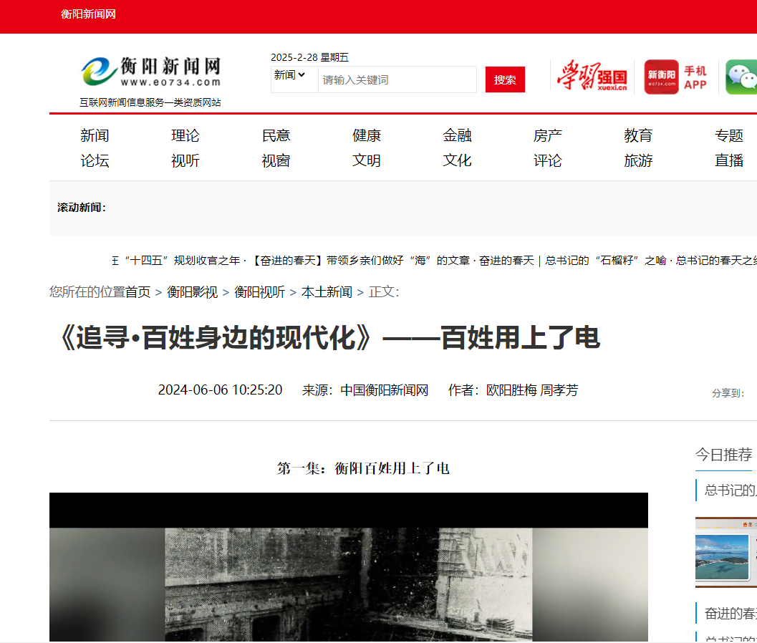

追寻·百姓身边的现代化——衡阳百姓用上了电
第一集：衡阳百姓用上了电

《追寻》带你感受百姓身边的现代化。今天我们分享的话题是“老百姓用电是从什么时候开始的”
主持人：这是衡阳电业局编写的《衡阳电力志1906～1985》。1906年，常宁水口山铅锌矿用电力采矿，是衡阳境内用电的开始。但大家想不到，衡阳城区用电，竟然是因为中日民间的一场官司而起。衡阳老板李俊卿跟日本人做生意，资金被日本浪人骗走，于是李老板索债到日本东京。对方用一台75千瓦旧蒸汽发电机抵债。此后，李老板与人一起筹创电灯公司，用了三年时间，终于在1918年正式开机发电，发的电主要供给衡阳城区的中心商店、机关和居民照明，当时大概可供照明灯2000盏。
主持人：农村来电是什么时候呢？是在1952年，当时，衡阳县呆英岭乡新杨村有72家农户从一六九医院接电照明。一直到1997年12月19日衡阳常宁蒲竹乡塔山村通电后，衡阳全市居民才全部都用上了电。
主持人：市民梁先生是一个加工不锈钢门窗的小老板。我们询问他“假如没有电怎么办？”。梁先生回答，没有电，他的店子就要关门了。他家的电器就会成了摆设。
主持人：今天，我们知道，电是生产生活中必不可少的能源。衡阳从一台日本产的二手发电机带来的照明电，到现在的现代化电力系统，经过了翻天覆地的变化。目前，衡阳不仅有充足电力，还是全国著名的电力设备制造基地。正在建设的“宁电入湘”工程是宁夏至湖南±800千伏特高压直流工程，湖南受端落点在衡阳，换流站站址在衡南县，工程预计于2025年投产，届时可为湖南增加约1／6的用电量，将有效提升我市、我省电力供应保障能力，带动能源枢纽建设相关产业发展，助推衡阳加快形成“大电源＋大通道＋大储能”的新能源发展格局。
主持人：电的故事今天就分享到这里。下期我们来聊一聊老百姓的自来水。再会。

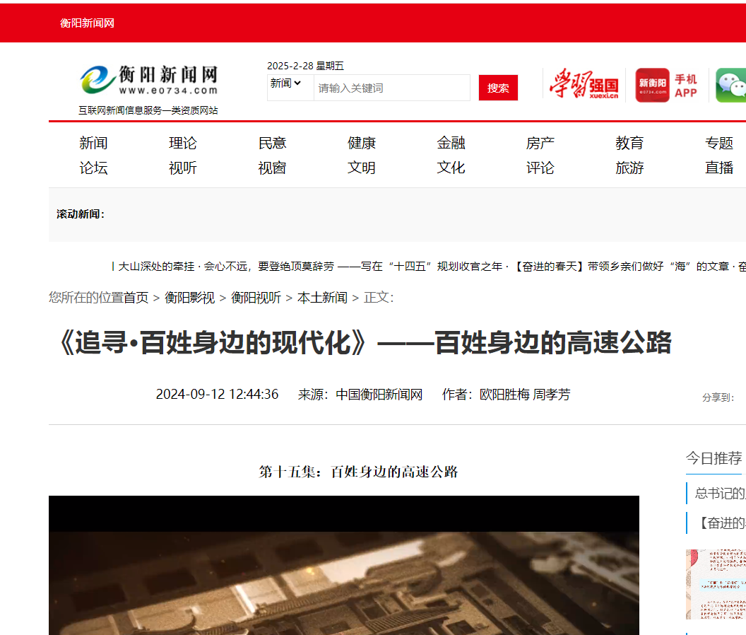

追寻·百姓身边的现代化——百姓身边的高速公路
第十五集：百姓身边的高速公路
主持人：《追寻》带你感受百姓身边的现代化。今天我们分享的话题是“百姓身边的高速公路”。
主持人：前面我们分享过公路的话题。衡阳公路始建于1923年。70多年后，衡阳境内第一条高速公路诞生。它就是2000年12月26日通车的潭耒高速。
目前，衡阳是全国45个公路交通主枢纽城市之一，高速公路通车总里程668公里，位居湖南省前列。“三纵三横一环一联”高速路网已基本成型。“三纵”即京港澳高速及其复线和南岳高速。“三横”即衡邵高速、泉南高速、衡永高速，衡永高速是湖南省第一条“数字高速”。“一环”即娄衡茶高速。“一联”即衡东至白果高速。
主持人：高速公路给人们带来生产和生活的便捷是显而易见的。企业选择在衡阳投资兴业，除了看中地方政府强有力的政策支持，更青睐的是衡阳完备的交通区位优势。许多企业的产品都是靠陆路运输，因此，完备的高速网络，是公司选址的首要考虑条件。很多企业借助衡阳便捷的高速交通资源，实现高速发展。
完善的交通路网不仅极大优化了衡阳的投资环境，提升了区域竞争力，还极大带动了地方居民就业，引进了源源不绝的人才活水。
市民：现在有了高速公路，我就可以兼顾工作和家庭。在衡阳周边地区工作，可以自己开车走高速，最快不到1个小时左右就能到家。家里老人、小孩儿若有个什么急事，也能及时赶回来。
主持人：要想富先修路，政通则人和，路通则业兴。衡阳高速公路的不断升级，正是人们对美好生活的不断追求。衡阳高速公路的建设，对改善湖南中南部交通，加快实现区域中心化建设，构建全国统一大市场，融入大湾区经济发展，具有十分重要的意义。
百姓身边的高速公路的故事今天就分享到这里。下期我们来聊一聊百姓身边的千年古方——古汉养生精。再会。

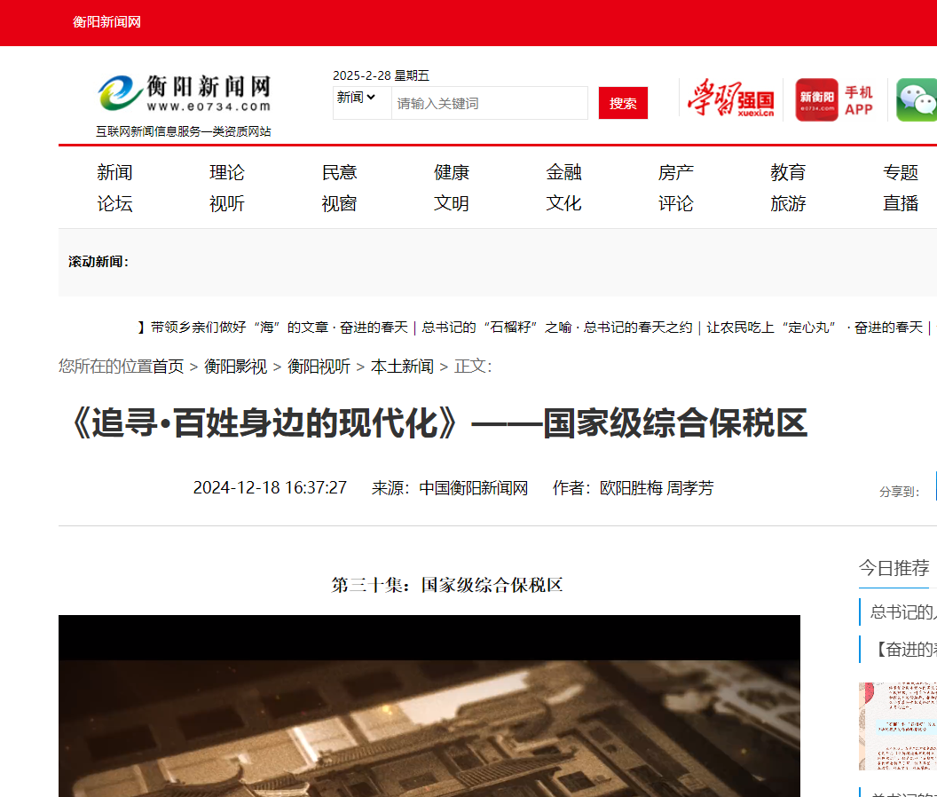

代表作3、追寻·百姓身边的现代化——国家级综合保税区
第三十集：国家级综合保税区
主持人：《追寻》带你感受百姓身边的现代化。今天我们分享的话题是“国家级综合保税区”。
主持人：综合保税区是经国务院批准设立的特殊经济区域，具有“境内关外”的属性。衡阳综合保税区是集保税区、出口加工区、保税物流园区、港口功能于一体的海关特殊监管区域。它位于衡阳市雁峰区，2012年10月25日经国务院批准成立，是全国第十八家国家级综合保税区、中部第三家、湖南省第一家综合保税区。
主持人：作为全国为数不多获准参照上海洋山保税港区政策的综保区，衡阳综合保税区是我国除上海自由贸易试验区以外开放层次最高、政策最为优惠、功能最为齐全、手续最简化的海关特殊监管区域，叠加了保税区、出口加工区和保税物流中心的全部功能和优惠政策，拥有保税加工、保税物流、口岸作业和综合服务四大功能，开设国际中转、配送、采购、转口贸易和出口加工等业务。
主持人：对衡阳乃至湖南而言，综合保税区都将给外向型企业带来“真金白银”的效益。衡阳综合保税区在通关方面采用国际最快捷的全新通关方式，一次申报，一次审单，一次检查，一次放行，电子数据联网，24小时监控；海关实行封闭管理，境外货物进入保税区，实行保税管理；境内其他地区货物进入保税区视同出境。企业在区内开展口岸作业业务，海关、商检等部门在查验货物后，可在任何口岸转关出口，无需再开箱查验。在海关监管、企业税收、区储货品种时限、关税、外汇管理等方面享受特殊优惠。2023年，衡阳综保区完成进出口总额高达217.56亿元，全省总量排名第三，增速位居第一，占全市进出口额的48.77%，为稳外贸稳外资稳就业做出了积极贡献。
市民：开放的中国经济，就是“买全球卖全球”。百姓进入保税区商店，就好像出国一样，凡是高品质的商品，我们都喜欢。
主持人：随着国家“中部崛起”和湖南省“三高四新”战略实施，以及沿海地区产业转移的加速，衡阳正面临着前所未有的开放型经济发展机遇。衡阳综合保税区将对加快衡阳形成大物流、大通关、大开放体系，加速湖南外贸发展方式转变有着深远而积极的影响。
本期“综合保税区”话题就聊到这里。再会。

